Министерство просвещения, науки и по делам молодежи КБР

ГБУ ДО «Эколого-биологический центр»

Отдел естественных наук

ТЕМА:
«ЭЛЕКТРОЛИЗ
РАСПЛАВОВ И РАСТВОРОВ»
МЕТОДИЧЕСКАЯ РАЗРАБОТКА УЧЕБНОГО ЗАНЯТИЯ
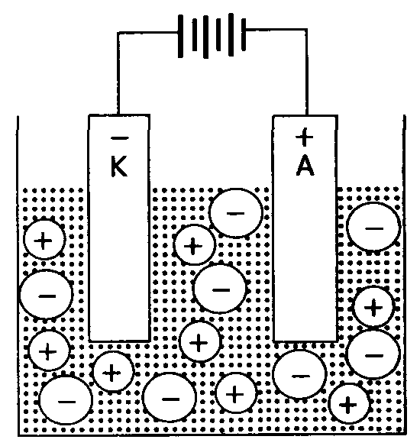

Разработчик: п.д.о. Конгапшев А.А.

Нальчик
2020

Образовательная программа: «Основы теоретической химии»
Реализуется на базе МКОУ «СОШ №7» г.о. Нальчик
Тема учебного занятия: Электролиз расплавов и растворов.
Тип учебного занятия: изучение нового материала.
Цель учебного занятия: изучить процесс электролиза, его сущность, виды электролиза и области применения.
Задачи учебного занятия:
образовательные – познакомить с процессом электролиза, его видами, выявить закономерности протекания электролиза; определить области его применения, научить применять знания для решения задач;
развивающие – научить проводить аналогии, определять и объяснять понятия, обобщать, формировать коммуникативные компетенции;
воспитательные – развитие дисциплинированности, ответственности, наблюдательности, внимательности и аккуратности при работе с опасными веществами, соблюдение техники безопасности.
Учебные средства:
Оборудование: раздаточный материал (таблица Менделеева (Приложение 1), таблица растворимости, ряд активности металлов (Приложение 2), плакаты с кроссвордами (Приложение 3);сборник задач и упражнений по общей и неорганической химии (Приложение 4), проверочная работа (Приложение 5), прибор для электролиза – 2 шт.
Реактивы: вода, раствор хлорида натрия NaCl, раствор гидрокарбоната натрия NaHCO₃, раствор сульфат меди CuSO₄∙5H₂O.
Планируемые образовательные результаты:
Понимать взаимосвязь условий протекания реакций электролиза растворов и расплавов электролитов и их результатов.
Уметь составлять уравнения реакций электролиза растворов и расплавов электролитов; применять полученные знания при решении ситуационных задач.
Формулирование учебной задачи на основе соотнесения того, что уже известно и усвоено учащимися, и того, что еще неизвестно.
Продолжительность учебного занятия – 90 минут
Методы обучения: репродуктивный, практический, частично-поисковый, контроль и взаимоконтроль, словесный с элементами опережающего, проблемного изложения, дидактическая игра.
Применяемая основная технология: педагогика сотрудничества.

Технологическая карта занятия

Компонент занятия | Содержание занятия | Деятельность  преподавателя | Деятельность  обучающегося | Реализация  цели и задач
1. Организационный момент.  5 минут | Приветствие, сообщение темы занятия, постановка цели и задач, формирование мотивации к восприятию нового материала. | Проверка готовности обучающихся к уроку. Объявление темы, целей занятия. | Слушают, записывают тему и план занятия в тетрадь. | Развитие внимательности, дисциплинированности, создание атмосферы эмоционального подъема.
2. Изучение нового материала.  43 минуты | 1. Вводная беседа.  2. Лекция с элементами опережающего обучения и проблемного изложения. | 1. Фронтальная беседа  2.1. Объяснение нового материала, создание проблемной ситуации.  2.2. Задание до проведения опыта.  2.3. Демонстрация опытов. | 1. Отвечают на вопросы.  1.1. Дают обоснование проблемы и предлагают способы решения проблемы  2.1. Наблюдают за выполнением опытов, делают записи, анализ и вывод. | Развитие познавательного интереса.  Умение анализировать, проводить аналогии, выделять главное.  Развитие внимательности, коммуникабельности, наблюдательности, аккуратности при работе с опасными веществами.
3. Закрепление изученного материала.  20 минут | 1.Выполнение упражнения и заполнение кроссвордов.  2. Фронтальная беседа. | 1.1. Сообщение условий дидактической игры.  1.2. Наблюдение за выполнением упражнения.  2.Проведение  фронтальной беседы. | 1.1. Слушают условия игры.  1.2. Выполняют упражнение и заполняют кроссворды.  2. Отвечают на вопросы. | Применение знаний для решения задач.  Развитие коммуникабельности, внимательности.
4. Первичная проверка усвоения новой темы.  8 минут | 1. Выполнение проверочной работы в форме теста.  2. Взаимоконтроль обучающихся. | 1. Инструктаж по выполнению проверочной работы.  2.1. Разъяснение критериев выставления оценки.  2.2. Анализ усвоения новой темы. | 1. Выполняют проверочную работу.  2. Проверяют работу товарища  3. Подведение итогов | Применение знаний для решения задач.  Развитие ответственности.
5. Сообщение домашнего задания.  2 минуты | 1. Запись домашнего задания. | 1. Краткий инструктаж по выполнению домашней работы. | 1. 1. Записывают домашнее задание.  1.2. Слушают инструктаж по выполнению домашнего задания | Развитие внимательности, ответственности.
6. Подведение итогов занятия.  2 минуты | 1. Выводы по занятию.  2. Рефлексия. | 1. Обобщение результатов занятия  2. Проведение рефлексии. | 1. Обобщают полученные знания.  2. Проводят оценку урока с помощью «Закончи предложение» | Развитие самооценки.

Ход учебного занятия

1. Организационный момент.
Нам всем хорошо известны такие металлы как алюминий, железо, цинк, хром и многие другие. Они нашли свое широкое применение во многих отраслях промышленности. Например, железо – служит основой многих металлических сплавов; алюминий – широко используется в самолето- и автомобилестроении, в электротехнике; расплав натрия и калия являются теплоносителями в ядерных реакторах. Множество неметаллов также играют не последнюю роль в развитии промышленности. Например, хлор – один из важнейших продуктов химической промышленности. Его мировое производство составляет десятки миллионов тонн в год. Хлор используют для получения дезинфицирующих и отбеливающих средств, соляной кислоты, многих пластмасс, растворителей и многого другого. Еще один хорошо знакомый неметалл - кислород – основная его часть, получаемая в промышленности, находит свое применение в металлургии. Кроме того, кислород используют при резке и сварке металлов. Жидкий кислород используют как компонент ракетного топлива.
Но подавляющее большинство химических элементов на Земле находятся в виде соединений. Как же выделить элементы в свободном виде из их соединений? Их необходимо восстановить.
Сегодня на учебном занятии мы познакомимся с одним из способов разделения (выделения) веществ – электролизом. Итак, тема учебного занятия – электролиз. Запишите тему сегодняшнего учебного занятия.
В ходе изучения новой темы мы с вами, во-первых, разберем понятие электролиза. Во-вторых, познакомимся с видами электролиза – электролизом расплавов и электролизом растворов. Рассмотрим особенности каждого из них. И, в-третьих, познакомимся с основными областями применения электролиза. Итак, запишите план изучения новой темы в тетрадь.
План учебного занятия:
1. Понятие электролиза.
2. Электролиз расплавов.
3. Электролиз растворов.
4. Практическое применение электролиза.

2. Изучение нового материала.
1. Вводная беседа.
Понятие электролиза.
Мы знаем, что окислителями и восстановителями могут быть ионы или атомы химических элементов. Но самым сильным окислителем и восстановителем является электрический ток.
Нам известно, что при растворении в воде электролитов происходит их диссоциация.
Вспомните, какие вещества называют электролитами?
Что называют диссоциацией?
Вспомним, как в растворах диссоциируют кислоты, основания, соли?
Например: КCl → К⁺ + Cl–
^{катион анион}

Какой элемент в хлориде калия будет катионом, а какой анионом?
Вспомните, как движутся катионы и как движутся анионы под действием электрического тока?
При пропускании постоянного электрического тока катионы (К⁺) движутся к катоду, а анионы (Cl–) к аноду.
Что называют катодом?
Катод – отрицательно заряженный электрод, на поверхности которого избыток электронов. Ионы калия К⁺ присоединяют электроны с катода – восстанавливаются. Это можно представить схемой:
К⁺ + 1ē → К⁰
Что называют анодом?
Анод – положительно заряженный электрод. У анода недостаток электронов, поэтому анод как бы втягивает в себя электроны хлорид-ионов Cl⁻. Ионы хлора – окисляются.
2Cl– – 2ē → Cl₂⁰↑
Итак, на катоде происходит восстановление катиона, а на аноде – окисление аниона. Определите, к какому типу реакций можно отнести электролиз растворов?
Следовательно, электролиз – окислительно-восстановительный процесс. Запишите определение электролиза в рабочую тетрадь.
Электролиз – окислительно-восстановительные реакции, протекающие при прохождении постоянного электрического тока через раствор или расплав электролита.
В зависимости от среды, в которой протекает электролиз, его подразделяют на два типа: электролиз расплавов (протекает в веществах, находящихся в расплавленном состоянии) и электролиз растворов (если вещество растворено в воде).
Познакомимся с первым, наиболее простым, типом электролиза - электролизом расплавов.
2. Лекция с элементами опережающего обучения.
Электролиз расплавов.
При плавлении, так же как и при растворении, электролиты диссоциируют, то есть распадаются на ионы.
Рассмотрим процесс электролиза расплава на примере хорошо известной поваренной соли.
В природе поваренная соль распространена в виде минерала галита. В нашей стране добыча галита (поваренной соли) ведется в Предуралье, на Прикаспийской низменности, в Сибири. Наиболее крупные залежи в районе озера Баскунчак в Астраханской области. Поваренная соль – один из главных видов химического сырья, идет на получение едкого натра, хлора, соды, сульфата натрия. Кроме того, поваренная соль (галит) важный пищевой продукт, она широко применяется в медицине, металлургии.
В промышленности электролиз галита или поваренной соли проводят в специальном аппарате – электролизере. В электролитическую ванну опущены два электрода (катод и анод), соединенные с источником постоянного тока. В межэлектродном пространстве находится жидкий электролит. В данном случае – расплав хлорида натрия. На заряженном отрицательно катоде будет происходить процесс восстановления положительно заряженных ионов натрия:
Катод (восстановление): Na⁺ + 1ē = Na⁰
Так как плотность металлического натрия меньше, чем хлорида натрия, он всплывает в катодном пространстве и наполняет приемник жидким натрием.
На положительно заряженном аноде происходит процесс окисления отрицательно заряженных ионов – анионов хлора:
Анод (окисление): 2Cl– – 2ē = Cl₂⁰
Газообразный хлор так же собирается в приемник хлора.
По мере расходования ионов на электродах к ним подходят новые ионы соответствующего заряда и тоже разряжаются. Создается направленное движение катионов к катоду и анионов к аноду.
Суммарно процесс может быть записан в виде уравнения электролиза:
2NaCl → 2Na + Cl₂↑
Благодаря отбеливающим свойствам хлорамина мы быстро и качественно очищаем загрязнения
3. Лекция с элементами проблемного изложения.
Электролиз растворов.
Второй тип электролиза – это электролиз растворов.
В этом процессе приходится учитывать не только ионы, на которые диссоциирует электролит, но и ионы, образующиеся при диссоциации молекул воды: Н₂О Н⁺ + ОН–.
Чтобы иметь представление об электролизе растворов, рассмотрим электролиз раствора того же хлорида натрия NaCl. В этом случае на электроды отправятся по два иона: на катод – Na⁺ и Н⁺, а на анод – Cl– и ОН–. Но восстановиться на каждом электроде может только по одному элементу. Так какие же ионы будут восстанавливаться? И куда денутся остальные ионы?
При решении практических задач иногда требуется быстро предсказать продукты электролиза. Для этого необходимо знать несколько правил.
Если в растворе содержатся:
1. катионы, стоящие в электрохимическом ряду напряжений металлов до Al, то на катоде восстанавливается Н₂↑;
2. катионы, стоящие от Al до Н₂, то продукт восстановления зависит от кислотности среды (в кислой среде восстанавливаются Н₂, а в нейтральной – металл);
3. катионы, стоящие после Н₂, то на катоде восстановится этот же металл;
4. анионы ОН–, F–, NO₃–, SO₄^{2–}, PO₄^{3–} и т.п., то на аноде выделяется О₂↑;
5. анионы Cl–, Br–, I–, S^{2–}, то на аноде выделяется Cl₂↑, Br₂↑, I₂, S.
Теперь ответьте, так что же будет восстанавливаться на катоде и аноде?
Итак, при электролизе раствора хлорида натрия на катоде образовался водород, а на аноде – хлор. В подтверждении нашего вывода проведем опыт.

Демонстрация опыта. Электролиз водного раствора хлорида натрия.
Собрать электролизер. Налить в него раствор хлорида натрия NaCl и подключить к источнику тока. Наблюдать, что происходит в обоих коленах. Через 1 – 2 минуты выключить ток. Осторожно понюхать жидкость в обоих коленах.

Из опыта мы видим, что на катоде выделяется водород, а на аноде – хлор.
В промышленности электролиз водного раствора хлорида натрия так же проводят в специальных ваннах. Боковые поверхности корпуса представляют собой катод. А в раствор электролита опущены электроды. В ходе реакции электролиза водород и хлор поднимаются вверх, где принимаются в приемники, а на дне электролизной ванны образуется раствор гидроксида натрия NaOН.
Запишем уравнение реакции электролиза водного раствора NaCl.
Катод: Н₂⁺О⁻² + 2ē = О⁻²+Н₂⁰↑ 1
2
Анод: 2Cl– – 2ē = Cl₂⁰↑ 1
________________________________
_{электролиз}
2NaCl + 2H₂O → 2NaOH + H₂↑ + Cl₂

Хлор - это ядовитое вещество!!!!!

Демонстрация опыта. Электролиз водного раствора сульфата меди CuSO₄.
Собрать электролизер. Налить в него раствор CuSO₄ подключить к источнику тока. Наблюдать, что происходит в обоих коленах. Через 1 – 2 минуты выключить ток.
CuSO₄ → Cu²⁺ + SO₄²⁻
H₂O
Катод (-) Cu²⁺ SO₄²⁻ Анод (+)
Cu²⁺ + 2e = Cu⁰ 2H₂O – 4e = O₂↑ + 4H⁺
восстановление окисление
Суммарное уравнение: 2CuSO₄ + 2H₂O = 2Cu⁰ + O₂↑ + 2H₂SO₄

Применение электролиза.
В промышленности электролиз нашел свое применение в нескольких областях. Значительная часть электроэнергии, вырабатываемой электростанциями, потребляется химической промышленностью. Одно из применений электролиза вы уже знаете. Назовите, какое это применение.

1. Электрометаллургия – выделение металлов из минералов.
2. Выделение активных неметаллов (галогенов) из минералов.
3. Рафинирование – разделение и очистка металлов от примесей
3. Закрепление изученного материала.
1. Выполнение упражнения и заполнение кроссвордов.
После того, мы ознакомились с основными положениями и понятиями данной темы, заполним с вами кроссворд (Приложение 3).
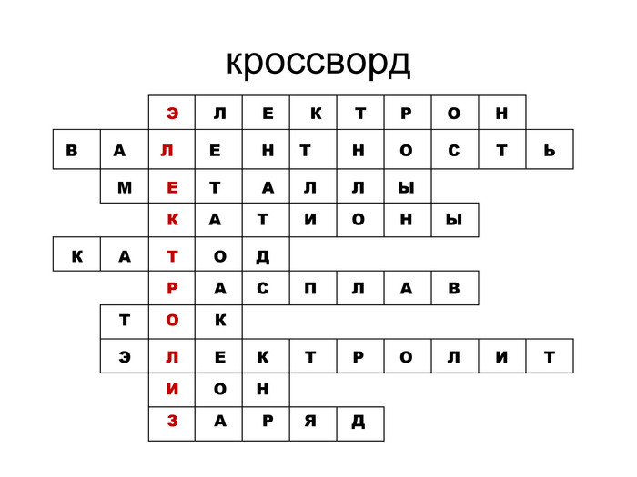
И решим одну несложную задачу (Приложение 4). Ход решения запишите на листочках.
2. Фронтальная беседа.
Итак, мы познакомились еще с одним свойством электролитов. Вспомним еще раз:
1. Какой процесс называют электролизом?
2. Какие типы электролиза применяют в промышленности? В чем различие между ними?
3. Какие особенности у электролиза растворов?

4. Первичная проверка усвоения изученной темы.
1. Выполнение проверочной работы.
В заключение урока выполним проверочную работу по новой теме: «Электролиз расплавов и растворов» (у каждого обучающегося карточка с заданием). В результате этой работы я увижу, насколько была понята тема урока. Каждый вариант состоит из трех тестовых вопросов. Никаких исправлений в работе быть не должно.
Продолжительность выполнения проверочной работы 5 минут
2. Взаимоконтроль обучающихся.
Критерии оценки: три правильных ответа – «5», два правильных ответа – «4», один правильный ответ – «3», нет правильных ответов – «2» (Приложение 5).Через 5 минут на доске пишу правильные ответы и ученики выполняют проверку работы.
5. Сообщение домашнего задания.
1. Упражнения 1 - 8 (с. 116) (Приложение 6).
На занятии мы рассмотрели с вами случаи электролиза с нерастворимыми электродами, изготовленными из угля, графита, платины или иридия. Дома при изучении параграфа обратите внимание на протекание электролиза с растворимыми электродами, такими как медными, серебряными, цинковыми, ртутными и т.п.
Хочу напомнить, что эта тема очень часто встречается в ОГЭ и ЕГЭ…. Например…задание 22 ЕГЭ и задание 7 ОГЭ.
6. Подведение итогов учебного занятия.
1. Выводы по учебному занятию.
Итак, сегодня мы изучили еще одно свойство растворов. Это электролиз. Напомню еще раз, что электролиз – это окислительно-восстановительные процессы, протекающие на электродах при пропускании постоянного электрического тока через раствор или расплав электролита.
Выделяют два вида электролиза: электролиз расплавов и растворов. Важнейшим отличием их является то, что при электролизе растворов помимо распада на ионы электролита, диссоциации подвергается вода и для правильного определения продуктов электролиза важно знать основные правила. Эти правила, мы изучили сегодня на уроке.
2. Рефлексия.
А теперь, пожалуйста, ответьте на вопросы по поводу проведения сегодняшнего занятия. Ответьте на вопросы надо будет дать с помощью листьев дерева (зеленые и коричневые) которые лежат у вас на партах.

Благодарю всех за работу. Занятие окончено. До свидания.

7. Литература.
1. Репетитор по химии. А.С.Егорова. Ростов-на-дону: Феникс. 2007г.
2. Решение задач по химии. Справочник школьника. Н.И. Берман. Москва: МГУ. 1996г.
3. Неорганическая химия в уравнениях реакций. Ж.А. Кочкаров. Нальчик. 2011г.
4. Химия: Учеб. для сред. проф. учеб. заведений / Ю.М. Ерохин. – 2-е изд., стер. – М.: Издательский центр «Академия», 2002.

Приложение 1.
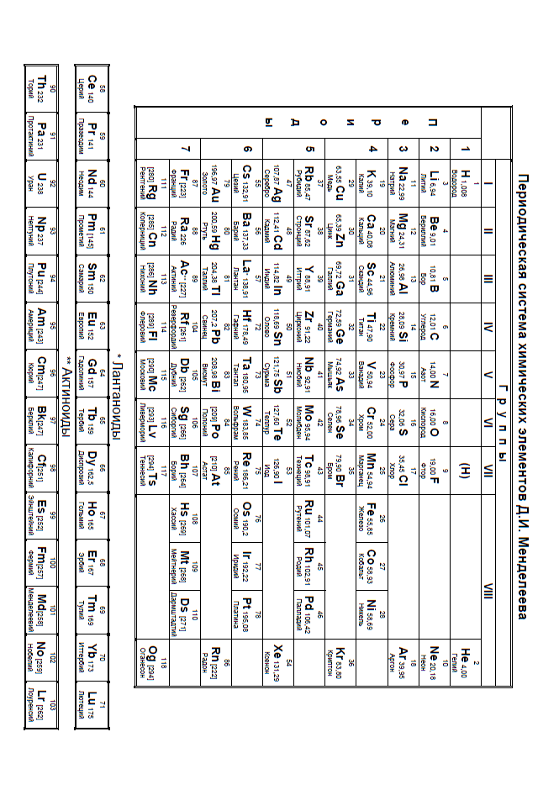
Приложение 2.
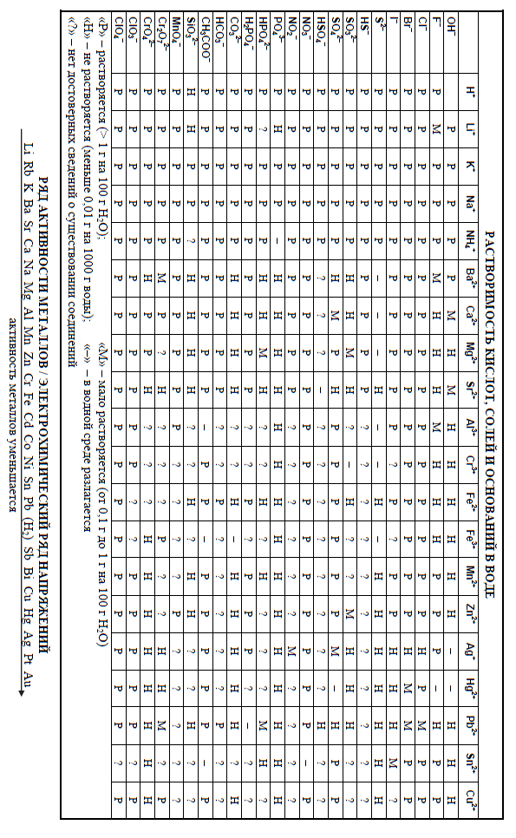
Приложение 3.
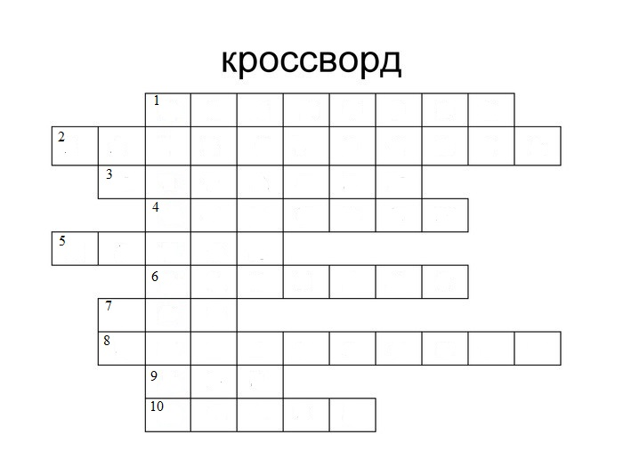
По горизонтали:
1 - стабильная, отрицательно заряженная элементарная частица, одна из основных структурных единиц вещества.
2 - способность атомов химических элементов образовывать определённое число химических связей.
3 - группа элементов, в виде простых веществ, обладающих характерными металлическими свойствами.
4 - положительно заряженные ионы
5 - отрицательно заряженный электрод
6 - жидкое расплавленное состояние вещества при температурах в определённых границах
7 - направленное (упорядоченное) движение частиц или квазичастиц — носителей электрического заряда.
8 - вещество, которое проводит электрический ток вследствие диссоциации на ионы.
9 - электрически заряженная частица вещества, которая образуется из атома или молекулы, когда они теряют или, наоборот, присоединяют один или несколько электронов.
10 - физическая скалярная величина, определяющая способность тел быть источником электромагнитных полей и принимать участие в электромагнитном взаимодействии.
По вертикали:
1 - физико-химический окислительно-восстановительный процесс, протекающий в растворах или расплавах электролитов под действием электрического тока.

Приложение 4.
В результате электролиза раствора сульфата меди (II) выделяется 44,8 л. Кислорода при нормальных условиях. Определите массу исходного сульфата меди (II).

Дано: | Решение:  2CuSO₄ + 2H₂O = 2Cu + O₂↑ + 2H₂SO₄
Найти:

Ответ:
Приложение 5.
Проверочная работа
1. Продуктами электролиза раствора MgCI₂ с инертным анодом являются _________________________________________
(запишите ответ)
(водород и хлор, H₂ и CI₂)
2. Продуктами электролиза раствора KCl с растворимым медным анодом являются _________________________________________
(запишите ответ)
(медь, Cu)
3. Что происходит с анионами на положительном электроде (выберите правильный ответ):
а) восстанавливаются и отдают электроны
б) окисляются и принимают электроны
в) окисляются и отдают электроны
(в)

Приложение 6.
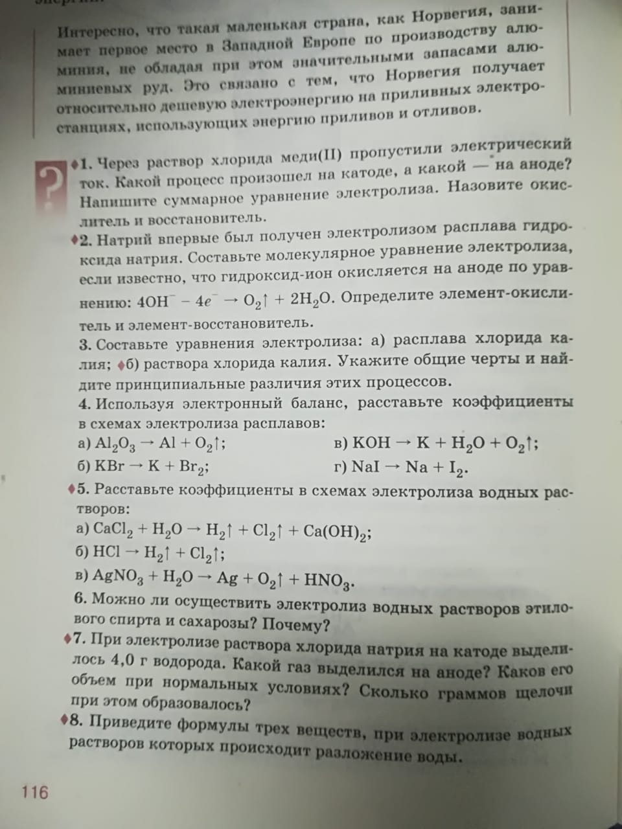

Рефлексия
1. Мне сегодняшнее занятие понравилось тем, что ………

2. Сегодня я узнал(а) ……………

3. Я бы еще добавил(а) в это занятие …………..

4. Мне не понравилось ………………..

